Guia para Equipes de Trabalho
DMPO – Definição e Melhoria do Processo Organizacional
Versão 2.0

Histórico de Revisão

Data | Versão | Descrição | Autor
21/12/2012 | 0.1 | Elaboração do guia. | Rafael Cintra Campos de Oliveira Alves
21/12/2012 | 1.0 | Ajustes em formatações de margens; correção no envolvimento dos perfis RGCS e RAPS dos projetos; e versionamento após aprovação do Gerente de Qualidade e Métrica. | Rafael Cintra Campos de Oliveira Alves
15/05/2013 | 2.0 | Alteração para tornar a alocação do perfil Analista Líder opcional para o projeto. | Erick Saraiva da Silva

Histórico de Aprovação

Data | Versão | Comentários/Observações | Responsável(is)
21/12/2012 | 1.0 | Aprovação do documento. | Jacinto Marques Xavier
15/05/2013 | 2.0 | Aprovação do documento. | SEPG
Sumário

1. Introdução 4
2. Estrutura Organizacional 4
2.1. Missão, Visão e Valores da Organização 4
2.2. Estrutura Organizacional da Fábrica de Software 5
3. Regras para Estabelecimento de Equipes de Trabalho 11
4. Orientações para Formação de Equipes 12
5. Procedimento de Resolução de Conflitos 12
6. Regras para Comunicação entre Equipes 12
6.1. Orientações para Comunicação entre Equipes 12
6.2. Orientações para Troca de Informações Confidenciais 13
6.3. Regras e Orientações para Comunicação Eletrônica 13

Guia para Equipes de Trabalho
- Introdução
Este documento apresenta orientações para o funcionamento das equipes de trabalho envolvidas em projetos.
- Estrutura Organizacional
  - Missão, Visão e Valores da Organização
Visão
Ser referência de mercado no provimento de soluções inovadoras e de qualidade, em Tecnologia da Informação.

Missão
Prover o mercado com produtos e soluções de Tecnologia da Informação.

Valores
- Ética: transparência no relacionamento com Cliente, colaborador, fornecedor, concorrente, mercado e comunidade;
- Respeito: maturidade e educação no relacionamento entre Cliente, colaborador, fornecedor, concorrente, mercado e comunidade;
- Comprometimento: envolvimento pleno dos colaboradores com todas as ações e valores da empresa;
- Espírito de Equipe: compartilhar visão e valores do trabalho em time;
- Credibilidade: cuidado e zelo com a preservação da imagem e valores da empresa;
- Qualidade: satisfazer e superar sempre as expectativas do Cliente;
- Inovação: busca e identificação permanente de novas tecnologias, métodos e processos.

Tais informações são mantidas na intranet (http://intranet.ctis.com.br) pela equipe de Marketing da CTIS Tecnologia S.A.
  - Estrutura Organizacional da Fábrica de Software
A figura abaixo ilustra a estrutura formada pela CTIS para atendimento de solicitações de desenvolvimento de software atentando-se para sua missão, objetivo e valores. Para todas as áreas da estrutura organizacional da Fábrica de Software - CTIS são registrados os papéis envolvidos e suas responsabilidades.

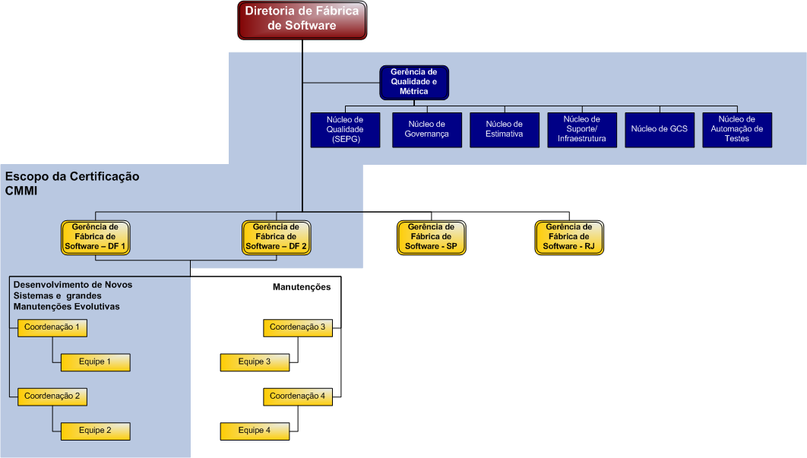
      - Organograma da Diretoria Fábrica de Software

- Estrutura de Gestão
Área | Papel | Responsabilidades
Diretória de Fábrica de Software | Alta Direção | - Patrocinar o programa de melhoria da organização;  - Estabelecer as diretrizes norteadoras do programa de melhorias da organização de forma alinhada aos seus objetivos de negócios;  - Aprovar os planos envolvidos no programa de melhoria da organização (plano de Melhoria dos processos, Plano de Medições, Ambiente Organizacional de Trabalho);  - Designar o Coordenador do Núcleo de Qualidade (SEPG);  - Designar o Responsável pelas medições (coleta, análise, consolidação de resultados para análises criticas);  - Participar de reuniões de acompanhamento e análises críticas contendo os resultados obtidos pela execução dos processos pelos projetos da fábrica de software.
Gerência de Fábrica de Software | Alta Gerência | - Aprovar os planos envolvidos no programa de melhoria da organização (plano de Melhoria dos processos, Plano de Medições, Ambiente Organizacional de Trabalho);  - Receber as demandas de projetos;  - Alocar responsáveis por propostas (Avaliação Técnica) e projetos;  - Validar e aprovar a viabilidade dos projetos de sua gerência;  - Aprovar Ordem de Serviço do projeto;  - Validar o planejamento dos projetos;  - Solicitar o faturamento dos projetos;  - Apoiar o Coordenador de Projetos na análise de mudanças críticas (Comitê de Controle de Mudança - CCM);  - Participar dos acompanhamentos da evolução dos projetos de desenvolvimento;  - Participar de reuniões de acompanhamento e análises critica contendo os resultados obtidos pela execução dos processos pelos projetos de sua gerência;  - Aprovar o plano de treinamentos de sua gerência;  - Aprovar as solicitações de ação e desenvolvimento de pessoas.
Gerência de Qualidade e Métrica | Alta Gerência | Centralizar e gerir todas as ações de qualidade no âmbito da Fábrica de Software, onde podem se destacar:  - Atuando junto aos diversos Clientes criando e otimizando metodologias;  - Definir/customizar ferramentas;  - Gerar informações estratégicas para a alta direção;  - Definir ações que visam à melhoria contínua dos processos.

- Estrutura de Desenvolvimento de Software
Área |  | Papel |  | Responsabilidades
Coordenação |  | Coordenador de Projetos |  | Profissional que está focado no levantamento de negócios, alocação de profissionais e manutenção dos seus respectivos focos no projeto, gerenciamento do escopo, prazo, custo, requisitos e pontos de controle.
Equipe |  | Analista Líder |  | Profissional responsável por apoiar o Coordenador de Projetos na condução e acompanhamento das atividades técnicas da equipe do projeto conforme previsto no cronograma do projeto, durante o ciclo de vida de um projeto de software.
Equipe |  | Analista de Requisitos |  | Este profissional é o responsável pelo levantamento, especificação e documentação dos requisitos no desenvolvimento de um sistema. Deve ser capaz de levantar as necessidades junto a usuários e todos os requisitos necessários ao desenvolvimento de um projeto de software.
Equipe |  | Arquiteto |  | Profissional responsável por fornecer uma visão detalhada das possíveis soluções arquiteturais que possam ser empregadas na construção do produto, usando diversas visões de arquitetura para descrever diferentes aspectos do sistema. A partir da solução escolhida definir o Projeto Arquitetural, que fornece um overview da arquitetura abrangente do sistema.
Equipe |  | Designer de Interface |  | Responsável por levantar junto ao Cliente a identidade visual da empresa, de seus produtos e outras referências internas com o objetivo de elaborar Diretriz de Usabilidade. Com base nessas informações, sendo elas levantadas ou fornecidas pelo Cliente, o Designer de Interfaces elabora o protótipo visual - Wireframe.
Equipe |  | Projetista |  | Profissional responsável por projetar componentes e orientar a equipe de desenvolvedores.
Equipe |  | Database Designer |  | O Database Designer é responsável por definir tabelas, índices, views, constraints, triggers, stored procedures, tablespaces ou parâmetros de armazenamento (storage), e outras construções específicas de banco de dados necessárias para armazenar, recuperar e excluir objetos persistentes.
Equipe |  | Desenvolvedor |  | Este profissional é responsável por interpretar especificações e codificar em uma determinada linguagem de programação. Deve aplicar as melhores práticas de desenvolvimento de acordo com os padrões estipulados.
Equipe |  | Integrador |  | O Integrador é responsável por fazer as integrações entre sistemas pertencentes a plataformas diversas, bem como componentes dentro de um mesmo sistema. Além disso, pode desempenhar a função de realizar merge entre artefatos de desenvolvimento, visando controlar a evolução dos artefatos.
Equipe |  | Documentador |  | O documentador é responsável pela geração de toda a documentação do projeto destinada aos usuários, incluindo manualização de sistemas e treinamento no sistema desenvolvido conforme especificado no cronograma do projeto.
Equipe |  | Analista de Teste |  | O Analista de Teste é responsável por garantir a qualidade dos produtos de software desenvolvidos e entregues aos Clientes e também, caso seja escopo do projeto, por homologar sistemas de informações desenvolvidos por Clientes externos.
Equipe |  | Automatizador de Teste |  | Profissional responsável por criar um script de teste, ou seja, um conjunto de instruções representadas em linguagem de programação, utilizadas para simular, de forma automatizada, as diferentes condições de execução e resultados esperados de um produto de software, conforme estabelecido no Roteiro de Teste e Massa de Teste. A Automatização dos Casos de Teste é uma atividade opcional, cujo objetivo é a criação de scripts automatizados de teste. Assim, este perfil poderá existir se a automatização de testes for solicitada pelo Cliente ou caso haja necessidade conforme descrito no Plano de Teste.
Equipe |  | Testador |  | Profissional responsável executar os testes planejados, em apoio ao Analista de Teste.
Núcleo de GCS | RGCS |  | Profissional selecionado pelo Líder de Configuração para ser responsável por desenvolver e apoiar quanto à execução das atividades de Gerência de Configuração de Software (GCS) inerentes ao projeto. Além disso, o Responsável pela Gerência de Configuração de Configuração de Software -RGCS - deve estar alinhado com as práticas de GCS definidas pela Metodologia CTM/IS e reportá-las ao Líder de Configuração.
Núcleo de GCS | RAPS |  | Profissional que tem como responsabilidades disponibilizar e manter o ambiente organizacional de trabalho e a infraestrutura geral de Gerenciamento de Configuração de Software (GCS) para as equipes de projetos de software.  A função do Responsável pelo Ambiente de Projetos de Software - RAPS oferece suporte à atividade de desenvolvimento de produtos para que os desenvolvedores e integradores tenham espaços de trabalho adequados para criar e testar seus trabalhos e, dessa forma, permite que todos os artefatos fiquem disponíveis para inclusão na unidade de implantação, conforme necessário.  O RAPS também deve assegurar que o ambiente de GCS facilite a revisão do produto e as atividades de controle de mudanças e defeitos. Todas as atividades do RAPS deverão ser reportadas ao Líder de Configuração.

- Estrutura de Suporte a Projetos
Área | Papel | Responsabilidades
Núcleo de Qualidade (SEPG) | Coordenador do SEPG | Profissional responsável por liderar o Grupo de Engenharia de Processos de Software (SEPG), no qual tem como objetivo definir, manter e buscar a melhoria contínua dos processos de desenvolvimento de software estabelecidos e utilizados pelas Fábricas de Software, por meio da metodologia denominada CTM/IS.  O Coordenador do SEPG deve ser escolhido, pela Alta Direção, dentre os participantes do SEPG e terá como principal atribuição estabelecer e manter o Plano de Melhorias da organização que, por sua vez, deve estar alinhado ao contexto e objetivos de negócios da organização e ser acompanhado periodicamente pela Alta Direção.
Núcleo de Qualidade (SEPG) | Membro do SEPG | Profissional integrante do Grupo de Engenharia de Processos de Software (SEPG), o qual tem como objetivo definir, manter e buscar a melhoria contínua dos processos de desenvolvimento de software estabelecidos e utilizados pelas Fábricas de Software, por meio da metodologia denominada CTM/IS.
Núcleo de Qualidade (SEPG) | Líder de PPQA | Profissional responsável por supervisionar as atividades dos auditores de PPQA, assim como a utilização dos processos definidos na CTM/IS pelos colaboradores das Fábricas de Software, em seus respectivos projetos, além de apoiar as equipes de projetos no que tange aos processos desta metodologia.  É também responsável por prover ao SEPG uma visibilidade do processo de desenvolvimento definido e das situações atuais dos projetos de software para tomada de decisões, visando sempre a melhoria do processo.
Núcleo de Qualidade (SEPG) | Auditor de PPQA | Profissional responsável por verificar se o processo definido está sendo utilizado devidamente pelos colaboradores das Fábricas de Software em seus respectivos projetos.  É recomendado que este responsável pela avaliação do processo não componha a equipe do projeto avaliado, para que o resultado obtido não possua dúbia interpretação.
Núcleo de GCS | Líder de Configuração | Este profissional é o responsável pela Gerência de Configuração de Software (GCS), sendo o responsável pela coordenação de todo o processo de GCS. Tem como papel maior garantir que todas as atividades definidas sejam executadas, além de repassar o andamento das atividades à Coordenação do SEPG.
Núcleo de GCS | Auditor de GCS | Profissional que tem como principais funções: auditar as atividades realizadas pelos Responsáveis pela Gerência de Configuração de Software (RGCS) e Responsável pelo Ambiente de Projetos de Software (RAPS), além de verificar se os resultados estão em conformidade com requisitos especificados e objetivos planejados.
Núcleo de Estimativa | Consultor de Estimativas | Profissional é responsável pela mensuração dos projetos das Fábricas de Software, a partir das informações levantadas pelas equipes de projetos e de sua execução.

Em cooperação à Diretoria de Fábrica de Software, a Gerência de Recrutamento e Seleção da Vice-Presidência de Operações é responsável pela execução do processo de Treinamento Organizacional (OT).

- Estrutura de Treinamento Organizacional
Área | Papel | Responsabilidades
Gerência de Recrutamento e Seleção (Treinamento Organizacional) | Analista de RH | Perfil profissional responsável por: levantar e consolidar necessidades de treinamentos; elaborar planos e calendários de treinamentos; viabilizar e avaliar treinamentos; preparar avaliações das atividades de treinamento; e armazenar e consolidar resultados.
- Regras para Estabelecimento de Equipes de Trabalho
A figura abaixo registra a estrutura para equipe mínima em projetos de desenvolvimento de software.

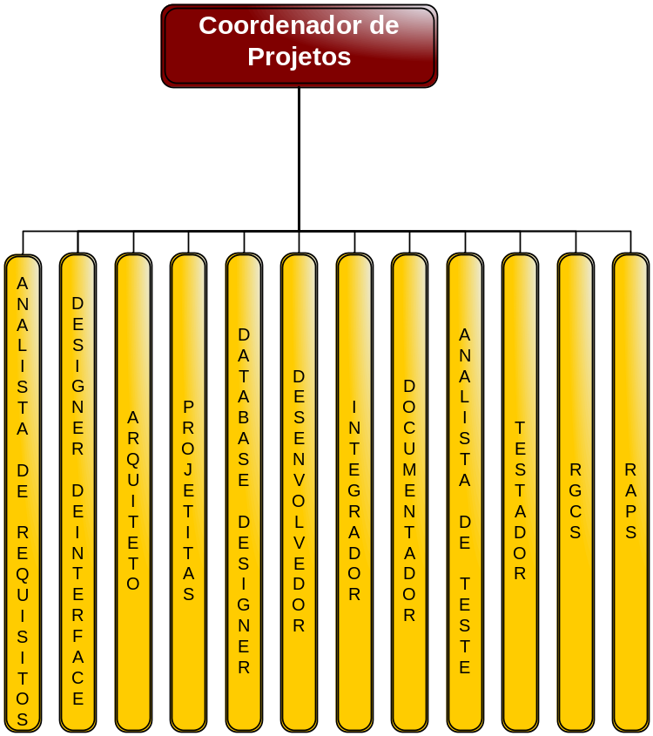
- Organograma do Projeto

É necessário que a equipe de trabalho do projeto possua ao menos um colaborador em atendimento a um papel registrado na figura 3, contudo o colaborador poderá atuar em mais de um projeto. O número de colaboradores que comporão o projeto deverá ser obtido a partir da Planilha de Orçamento e Custos.
O Coordenador de Projetos poderá opcionalmente designar um Analista Líder para o projeto. Este papel poderá ser desempenhado por qualquer membro da equipe de projeto, desde que, o colaborador possua uma visão holística do software a ser desenvolvido.
Os demais papéis também poderão ser acumulados por membros da equipe desde que o colaborador possua as habilidade e competências necessárias e não haja conflito de interesses para com as atividades desempenhadas pelos papéis. Exemplo: O Desenvolvedor não poderá acumular um papel envolvido nos testes do software a ser desenvolvido.
O papel Automatizador de Teste é utilizado em projetos de software somente quando necessário.
Após a formação da equipe de trabalho, o Coordenador deverá realizar os devidos registros no Plano do Projeto e no sistema Galates.
- Orientações para Formação de Equipes
Ao se iniciar o projeto, a Alta Gerência indicação o Coordenador de Projetos.
O Coordenador de Projetos planeja sua equipe baseado na disponibilidade do colaborador consultando o sistema Galates. Caso não haja disponibilidade de recursos humanos, o Coordenador busca apoio para possíveis contratações junto à Alta Gerência e a Gerência de Recrutamento e Seleção.
- Procedimento de Resolução de Conflitos
O Coordenador de Projetos deverá registrar no Plano do Projeto a forma de resolução de conflitos e a escalabilidade dos problemas considerando sua fonte e níveis.
- Regras para Comunicação entre Equipes
  - Orientações para Comunicação entre Equipes
- Matriz de Comunicação Entre Equipes
Objetivo | Mecanismos Sugeridos | Orientações
Entendimento técnico e obtenção de informações com Cliente | - Reunião | A equipe de projetos realiza reuniões junto ao Cliente para obtenção de informações negociais e técnicas e as registra de forma sintética por meio de Atas de Reunião.
Acompanhamento de progresso junto ao Cliente | - Reunião | Para reuniões com de reporte da situação do projeto junto ao Cliente, o Coordenador de Projetos deverá relatar as informações registradas no Relatório de Situação do Projeto elaborado para o período.
Acompanhamento de progresso junto à Alta Gerência | - Reunião | Para condução de reuniões de acompanhamento do projeto com sua equipe, o Coordenador deverá utilizar o Painel de Controle - aba de reunião - onde estarão definidas a pauta mínima e campos necessários para registro da síntese das reuniões.
Alinhamento entre equipes | - Reunião | Para condução de reuniões de acompanhamento do projeto com a Alta Gerência, o Coordenador deverá utilizar o Painel de Controle - aba de reunião - onde estarão definidas a pauta mínima e campos necessários para registro da síntese das reuniões.
Aprovações/Validações | - Documento de Homologação | Ao final da etapa/fase/iteração deverá ser obtida a validação dos produtos entregues para que a etapa/fase/iteração seguinte possa ser iniciada.
Aceite de produtos | - Termo de Aceite | Atestar que os serviços prestados em um determinado projeto foram concluídos e o(s) produto(s) está(ão) homologado(s) e de acordo com o que foi pré-estabelecido.
  - Orientações para Troca de Informações Confidenciais
Regras e orientações sobre tratamento de informações confidenciais devem ser consultadas na Política de Segurança da Informação (NT 0002), disponível através do sistema docNix Blue (http://docnix.ctis.com.br).
  - Regras e Orientações para Comunicação Eletrônica
Regras e orientações sobre comunicação eletrônica devem ser consultadas na Política de Segurança da Informação (NT 0002), disponível através do sistema docNix Blue (http://docnix.ctis.com.br).

